IMM
Co-Creation und Social Media

Das Paper beschreibt die Sozial Exchange und Market Exchange Kategorien durch die Art und Form der Belohnung die die Konsumenten durch das Mitwirken an den jeweiligen Methoden erhalten. Sozial Exchange Methoden kennzeichnen sich dabei vorallem durch intrinsische Belohnungen wie Spaß und weniger durch extrinsische wie Geld, obwohl Annerkennung durch andere Personen oder Firmen allerdings natürlich schon eine Rolle spielen können. Bei Market Exchange ist es genau anders herum. Es wird aber nicht nur eine Unterteilung der Co-Creation Exchange Formen sondern auch der Information Formen durch das Paper vorgenommen.
Auf der einen Seite gibt es Methoden die sich mit den Bedürfnissen der Kunden, der Need Information befassen. Wenn man weis, was den Kunden zum Kauf motiviert, welche Vorlieben er hat, ... dann kann man das Risiko eine Fehlinvestition reduzieren. Auf der anderen Seite versuchen manche Methoden das Know-How, die Solution Information, welche die Kunden haben, auszunützen. Laut Paper, Information "wie man eine Technologie anwendet um Kundenbedürfnisse in Produkte und Dienstleistungen zu verwandeln". Die Methoden lassen sich durch die zwei Dimensionen anhand einer Matrix (BILD) veranschaulichen. Es wird für jedes der vier Matrixfelder eine Methode besprochen: Toolkits für User Co-Design, die Lead-User Methode, Ideation Contests und Technical Solution Contests.
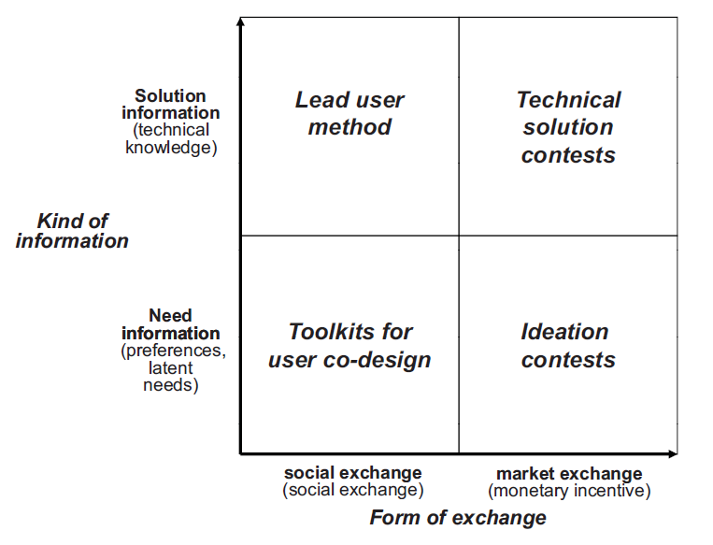
Das Aufkommen von Sozial Media verändert die Methoden jedoch. Es entstehen neue Möglichkeiten aber auch neue Gefahren. Außerdem stellt das Paper die These auf, das die Einteilung der Methoden in Exchange Kategorien etwas verschwimmen werden. D.h. bei Market Exchange Methoden werden intrinsische Belohnungen eine größere Rolle spielen und umgekehrt bei Sozial Exchange Methoden. Als Erstes befassen wir uns mit den Methoden, die sich durch Sozial Exchange kennzeichnen.
Toolkits für User Co-Design
Firmen stellen den Konsumenten Toolkits zur Verfügung, damit diese Produkte erstellen oder an ihre Bedürfnisse anpassen. Offenere Toolkits gehen dabei eher in erstere Richtung und setzen mehr auf User Innovation. Als Beispiel werden hier Kits zum Erstellen von Computer Chips genannt. Toolkits die den Nutzer nur eine Reihe von austauschbaren Modulen anbieten, gehen eher in die Richtung von User Co-Design und Anpassung. Der Dell Product Configurator ist ein Beispiel dafür. Dadurch, dass die Benutzer es selbst herstellen, erhält das Produkt einen Mehrwert für sie. Sie sind stolz auf das Ergebnis und möchten es vielleicht auch anderen Leuten zeigen.
Toolkits können allerdings auch Probleme verursachen. Falls die Auswahlmöglichkeiten zu komplex sind, ist der Nutzer eventuell überfordert. Außerdem fallen zusätzliche Kosten für Kundensupport an. Social Media kann diesen Problemen vielleicht entgegenwirken. Hilfe kann dadurch auch von Bekannten kommen, was auch hilft komplexe Entscheidungen zu vereinfachen.
Wenn die Produkte der Kunden durch Social Media allerdings mehr im Rampenlicht stehen, können Kunden mit populären Designs auch Ruhm und Geld bekommen. Dadurch rückt der Grund für die Benutzung eines Toolkits wiederum eher in die Richtung Monetary Incentive und somit die Methode Richtung Market Exchange.
http://www.mymuesli.com
TODO
Bsp Alienware/Ditech Konfigurator
Einflüsse von Sozial networks.

Lead-User Methode
Im paper wird ein Lead User als ein Konsument beschrieben, der bestimmte Bedürfnisse früher hat als der Rest des Marktes und stark vom Erfüllen dieser profitiert. Sie haben selbst innovative Ideen, wollen (oder können) daraus jedoch keinen monetären Profit machen. Dadurch teilen sie ihre Ideen mit Firmen oder andern Usern, was es den Firmen ermöglicht, sie für bestimmte innovative Probleme heranzuziehen. In solch einem Fall ist es auch nicht ungewöhnlich, dass Lead User andere vorschlagen, die sich besser mit einem Problem auskennen – Pyramiding.
Social Media macht es einfacher Lead User zu finden. Das hilft klarerweise Firmen, aber auch anderen Lead Usern, weil diese sich besser austauschen können und Probleme effizienter lösen. Andererseits reduziert Social Media eventuell auch die Entrittsbarrieren des Marktes. Dadurch ist es Lead Useren eventuell doch einfacher möglich mit ihrer Idee Profit zu machen, wodurch sie ein eigenes Unternehmen gründen und nicht ihre Ideen weitergeben. So kann Social Media vielleicht auch zu einem höheren Wettbewerb zwischen Lead Useren und Unternehmen führen. Weiters steigt auch der Wettbewerb um Lead User, wenn diese einfacher zu finden sind.

